MODUL PENDETAILAN PEMAKAIAN PERSEDIAAN KELUAR

https://sakti.kemenkeu.go.id/
Wawan
Nama pengguna : opr_662897_197608282009011010
NIK : 3175072808760013
Kata sandi : Buskipm123
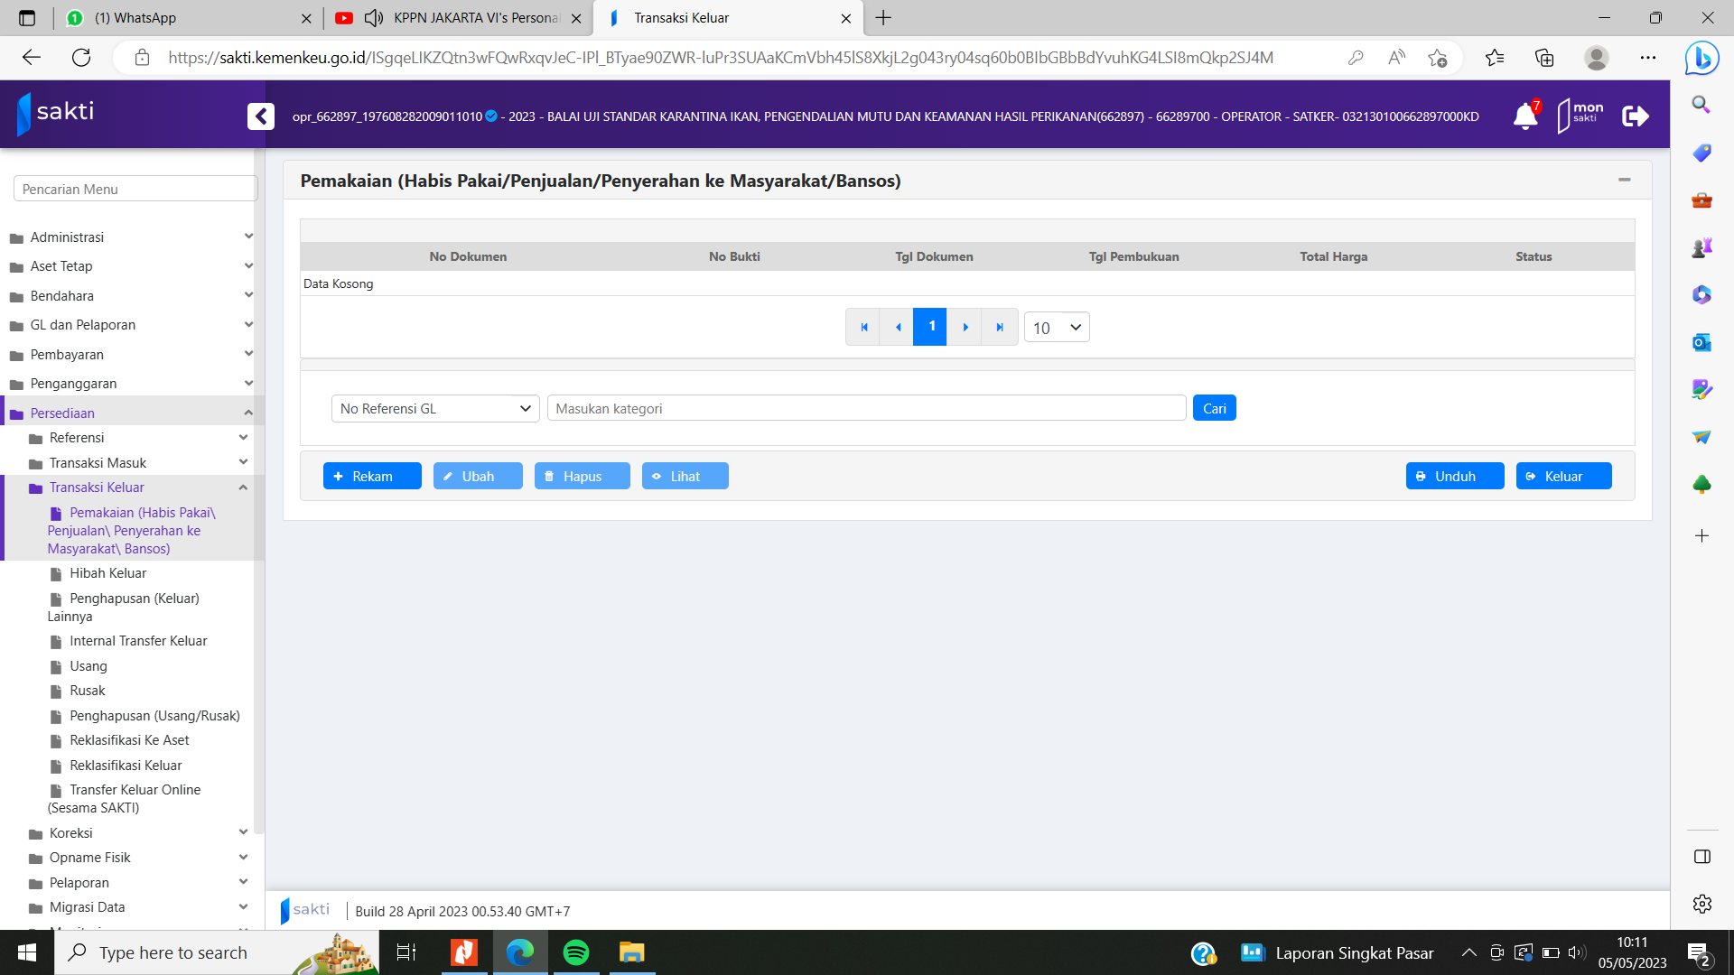
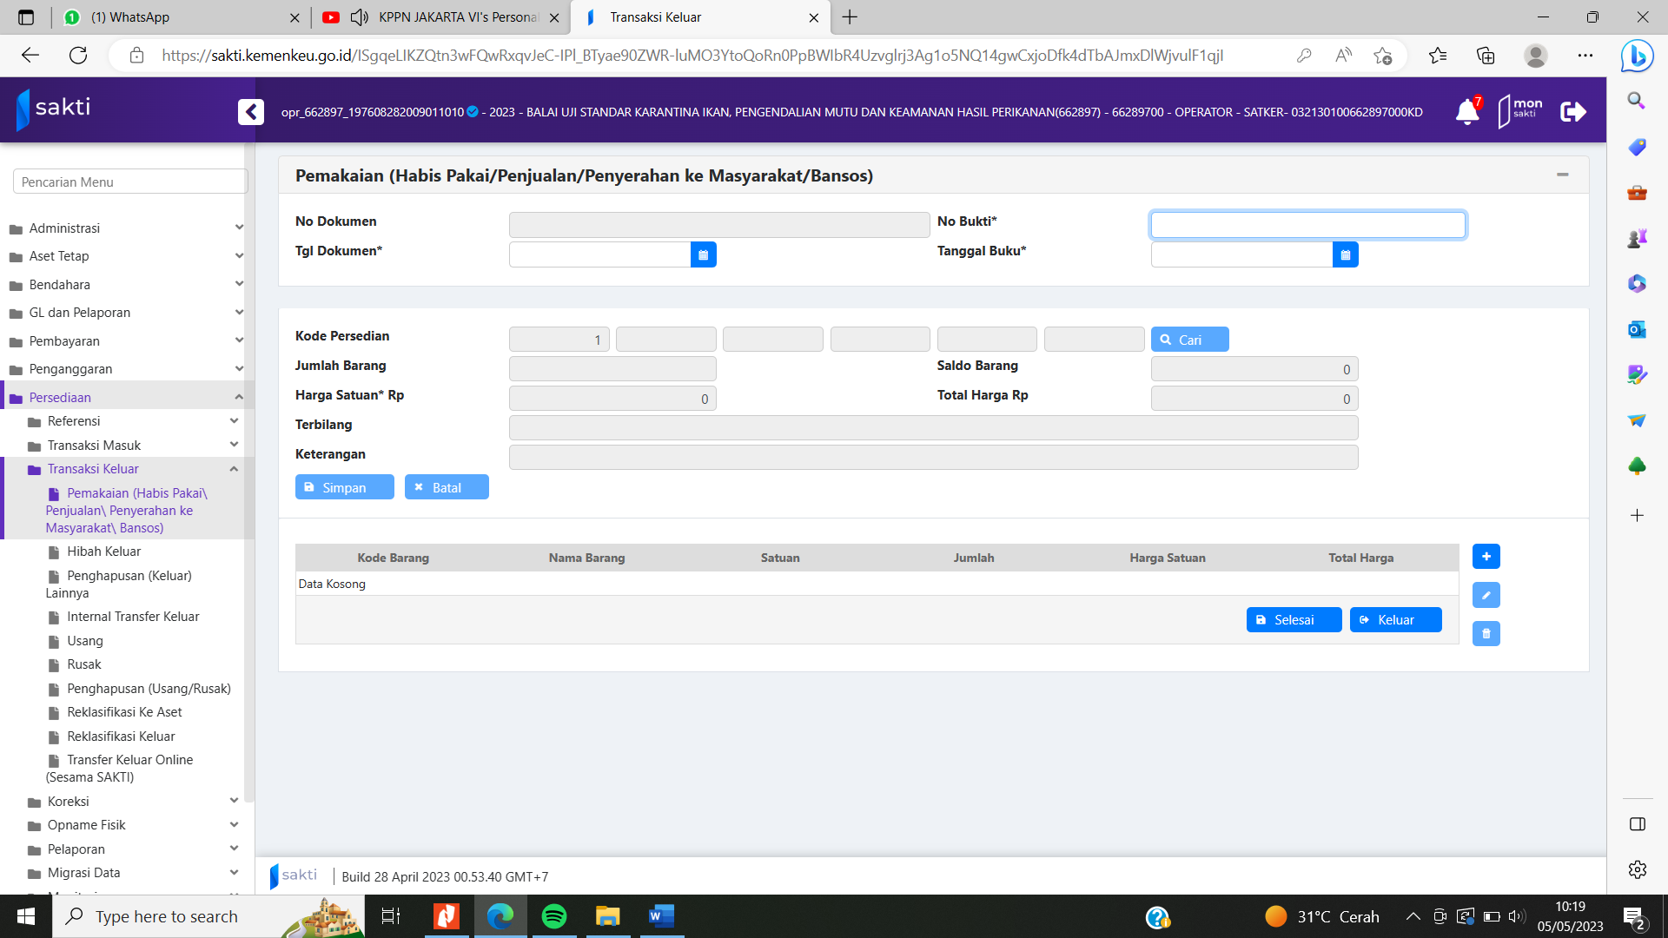

Nomor bukti dibuat sendiri :
0001A
Dipecah berdasarkan klasifikasi :
A = ATK
B = Bahan Kima
C = Pencetakan
S = Seminar Kit (Souvenir)
K = Kepo
Catatan :
- Tanggal transaksi pencatatan harus dibuat berurutan antara pencatatan masuk dan keluar
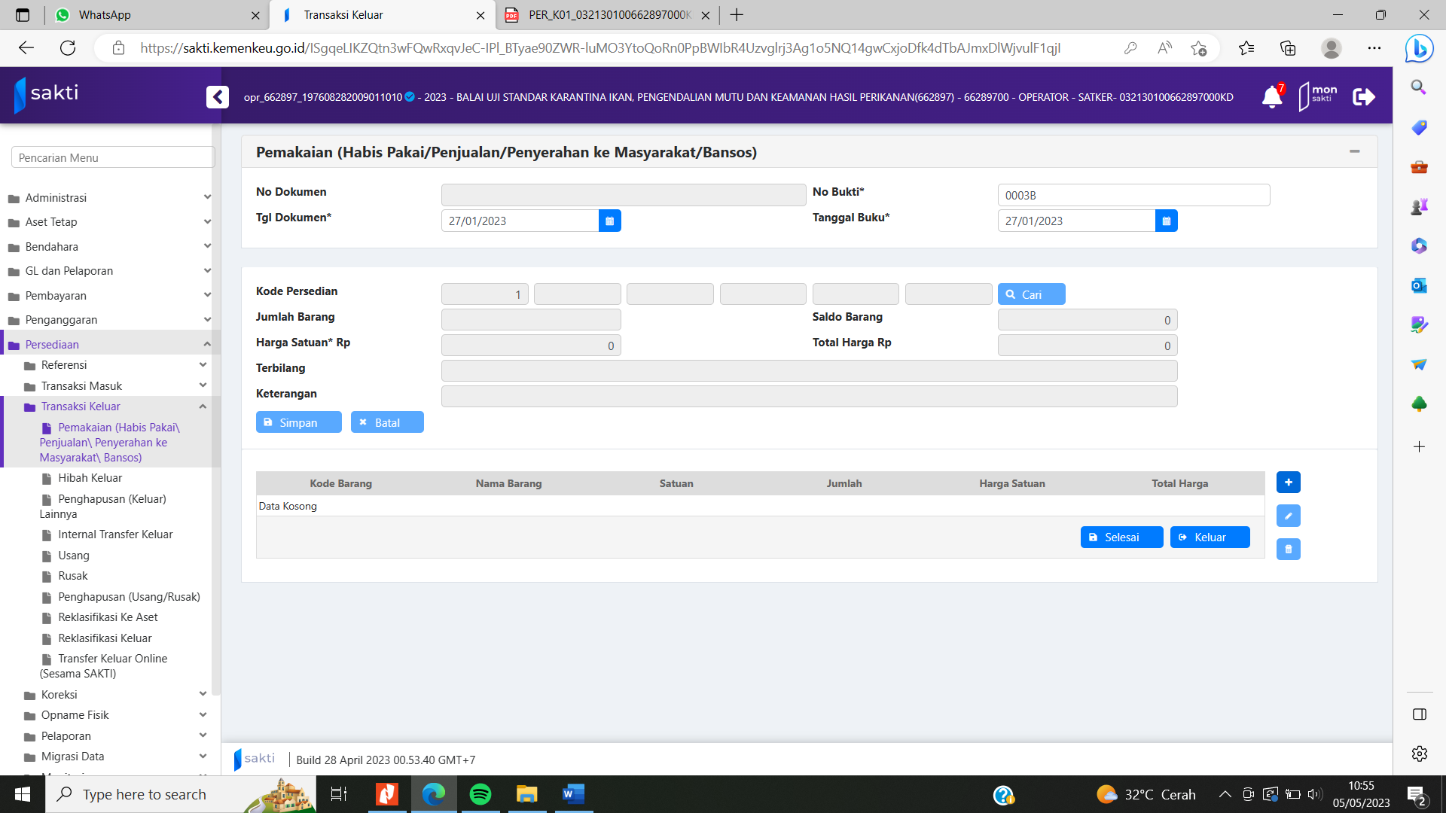
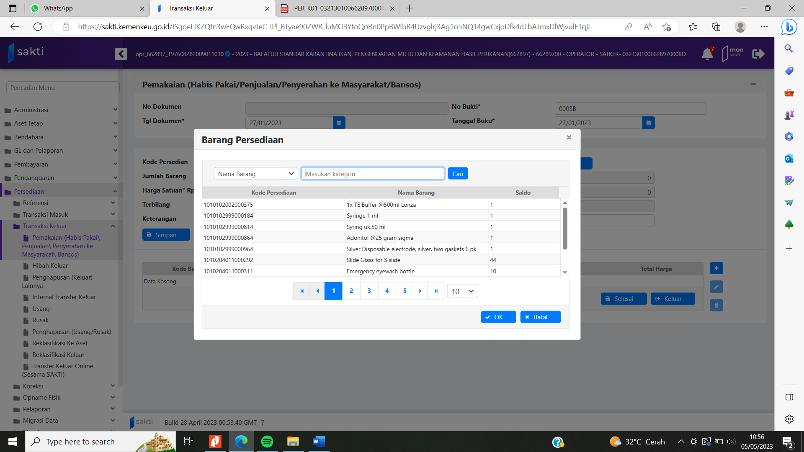
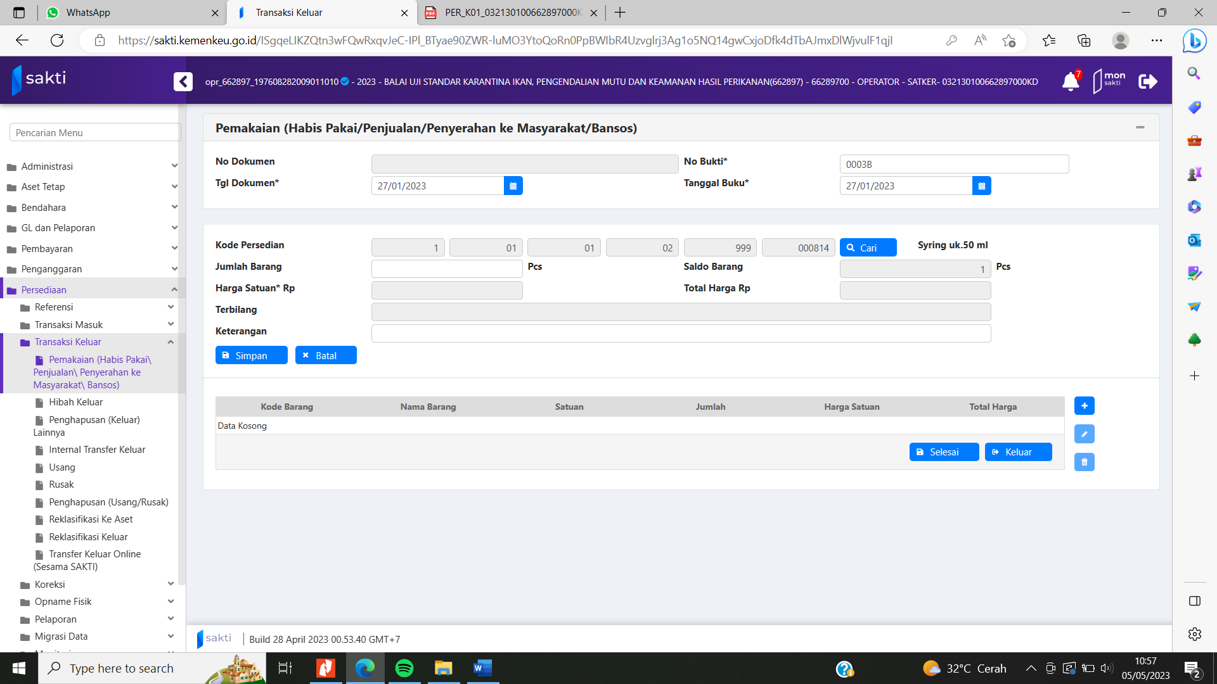
Jika ingin menambahkan item barang persediaan klik tanda (+)

